- Segui los siguientes pasos:

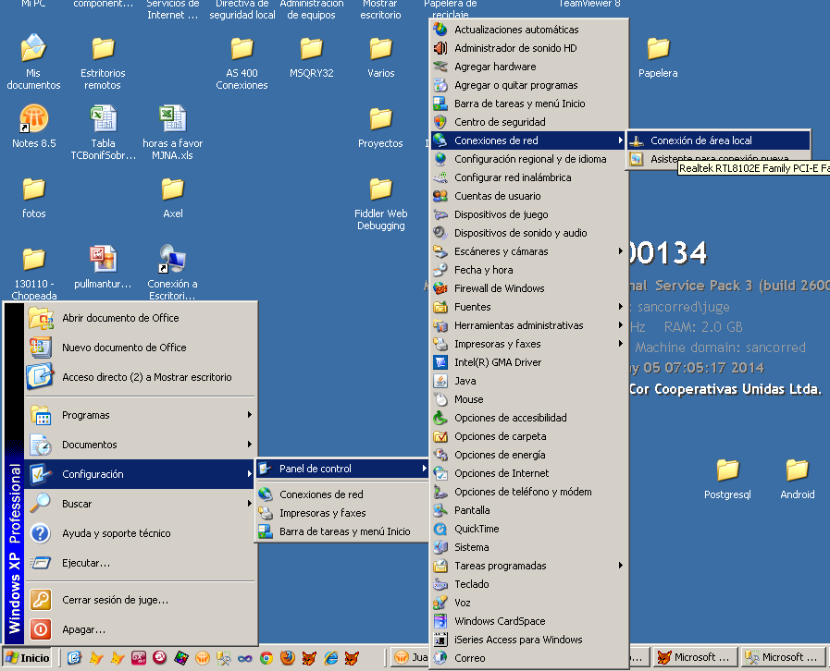

- Te va a aparecer la siguiente ventana, hace click en propiedades

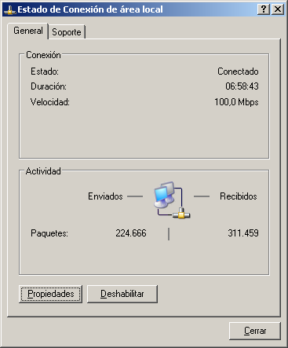

- Luego hace clic en “Protocolo Internet (TCP/IP)” y luego en “Propiedades” 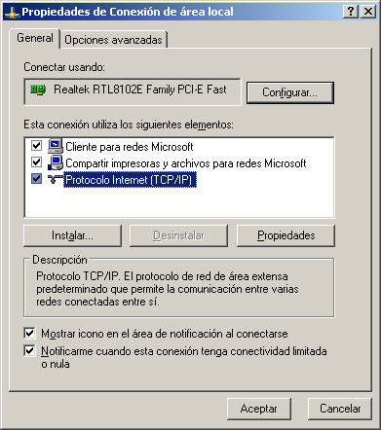

- Debe estar asi configurado:
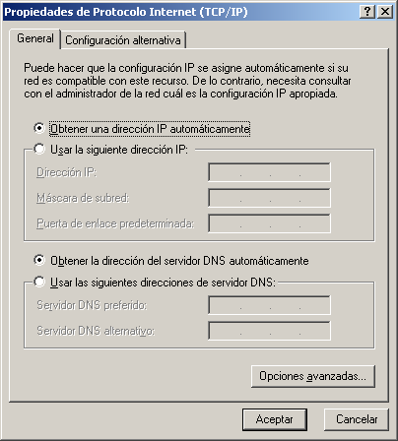
- hace click en aceptar.

